SISTEMAS EMBEBIDOS I 2023-1

Práctica No. 5
Aplicación en Blynk con el ESP32

Ejercicio

Diseñar e implementar con el ESP32 un Fingerbot o Switchbot (dispositivo utilizado para controlar el ENCENDIDO/APAGADO de interruptores mecánicos convencionales de tipo pulsador o de tipo conmutador), para hacer “inteligentes” el encendido o apagado de dispositivos eléctricos en un hogar convencional.

El sistema tendrá las siguientes características y formas de operación:
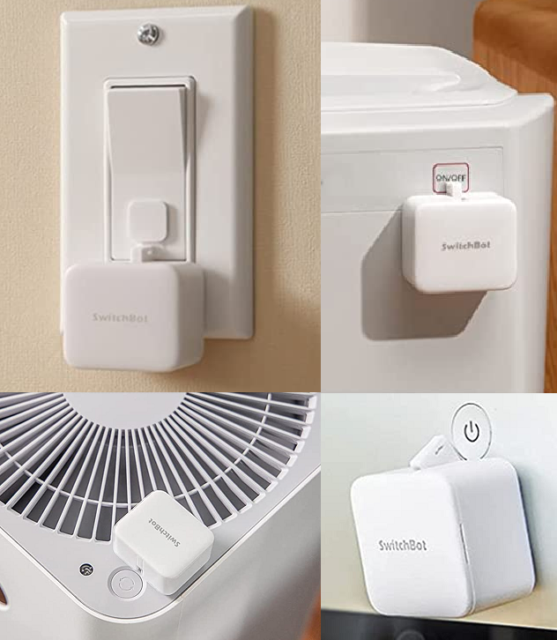
- Operación con dos baterías AA de 1.5v o una CR2032 de 3v, lo que cada grupo de trabajo considere adecuado.
- Incluirá un pequeño motor DC o un servomotor que realizará la tarea mecánica de oprimir el interruptor a controlar.
- Un RTC (Real Time Clock) DS1307 o similar para controlar las tareas de tiempo del dispositivo inteligente.
- Será obligatorio fabricar a la medida una pequeña caja plástica para ubicar todos los elementos del diseño (batería(s), motor con su respectiva mecánica, RTC y el ESP32), esto implica la fabricación de un circuito impreso.
- El dispositivo podrá ser controlado remotamente por WiFi, con lo que se tendrán dos modos de conexión inalámbrica: en modo AP (generada por el ESP32) o conectado a una red WiFi del hogar. También tendrá un pulsador que permitirá la operación manual del mismo.
- Se tendrá una aplicación para el smartphone diseñada en Blynk que controlará toda la operación del dispositivo, cuyas funcionalidades serán las siguientes:
- El RTC se sincronizará utilizando la fecha y hora del Smartphone, para esto se tendrá una función de sincronización que el usuario podrá ejecutar cuando lo requiera (al ejecutarse la sincronización esta debe ser confirmada por el ESP32).
- Botón o pareja de botones mostrados en la aplicación para enviar la orden de encendido/apagado del interruptor (al ejecutarse la acción debe ser confirmada por el ESP32).
- Configuración del tipo de interruptor a controlar (pulsador o conmutador), este parámetro es importante porque de ello depende el movimiento del motor y la lógica de su mecánica.
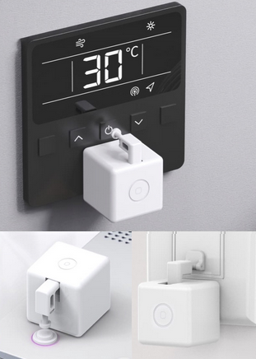
- Configuración de la lógica de activación del interruptor.
- Dos modos de operación: el primero por día de la semana y hora (programación), el segundo por tiempo (temporizador).
- En cualquiera de los dos modos al seleccionar el día de la semana y hora o el tiempo se debe indicar el tipo de evento a generar, es decir si se va a encender o a apagar el dispositivo eléctrico.
- En el modo de programación se seleccionarán el o los días en que se generará el evento y la hora (hh:mm am/pm o militar). Por ejemplo: ENCENDIDO los días martes, jueves y sábado a las 6:30pm o APAGADO todos los días a las 15:25.
- En el modo temporizador se seleccionará el tiempo (en hh:mm) de ejecución del evento medido desde el momento en que se termina la configuración. Por ejemplo: ENCENDIDO en 00h 25minutos o APAGADO en 01h 10minutos. Al finalizar el tiempo el evento se deshabilitará automáticamente.
- Podrá tener más de un evento configurado de manera simultánea, es decir que se pueden configurar varios eventos en modo de programación y en modo temporizador. Por ejemplo: ENCENDIDO el día lunes a las 5:30pm, ENCENDIDO todos los días a las 6:15am, APAGADO los martes, miércoles y jueves a las 4:00pm, ENCENDIDO en 00h 45minutos. Los eventos se podrán habilitar/deshabilitar o eliminar en cualquier.
- En general todas las acciones realizadas con la aplicación deben ser confirmadas de tal manera que el usuario tenga la certeza de su ejecución.
- El estado ENCENDIDO o APAGADO y los parámetros del modo de operación serán almacenados en la memoria SRAM o la E²PROM que comparte con del RTC de tal manera que cuando se agote la batería esta información no se pierda y sea ejecutada.
- La decisión de cualquiera de los modos de operación debe realizarla de manera local el circuito implementado basado en la información del RTC y el (los) evento(s) configurado(s), esto quiere decir que, aunque el Smartphone no en esté conectado a la red WiFi el evento se debe ejecutar.

Tiempo de entrega: Tres (3) semana
s (Mayo 23/2023)

